ProCursos
Documentação realizada para mostrar todo o processo de criação do projeto de cursos, realizado como prova na castgroup.

Primeiro passo foi a estruturação do projeto, fiz ele todo no Visual Studio Code, para o projeto dotnet web api usei uma pasta chamada Back e dentro dela uma pasta chamada src, e dentro ficou toda a aplicação, para escolher a versão usada do dotnet nesse projeto eu criei um arquivo chamado global.json onde configurei para usar o dotnet 5 neste projeto.

Para criação do projeto dotnet web api, usei o comando: dotnet new webapi – n ProCursos.API

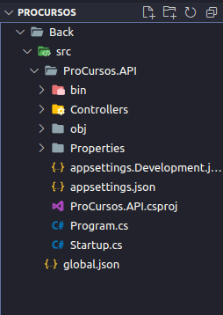
após criar a estrutura do Back, vou criar as Models que serão feitas de modelos para criação das tabelas pelo modelo CodeFirst.
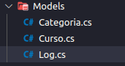

agora vou instalar alguns pacotes que iram me ajudar no mapeamento, validações e no migrations pra criar a database:

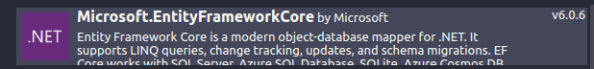
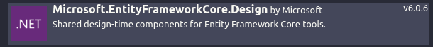
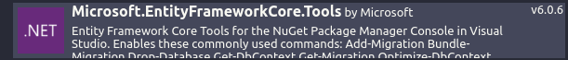
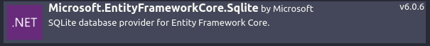
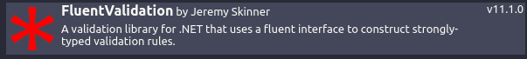
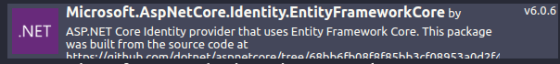
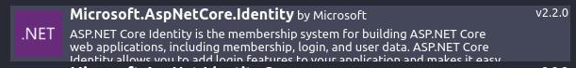
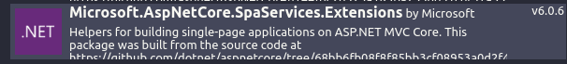

após toda instalação eu realizei meu primeiro commit:
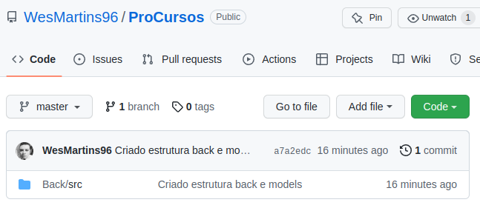

agora vou realizar o mapeamento das models, assim eu deixo as informações das tabelas mais claras usando: HasKey, Property, ToTable, HasOne, HasMany, WithOne, WithMany, HasData, HasForeignKey, IsRequired.

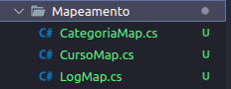

agora falta criar o Contexto.cs:

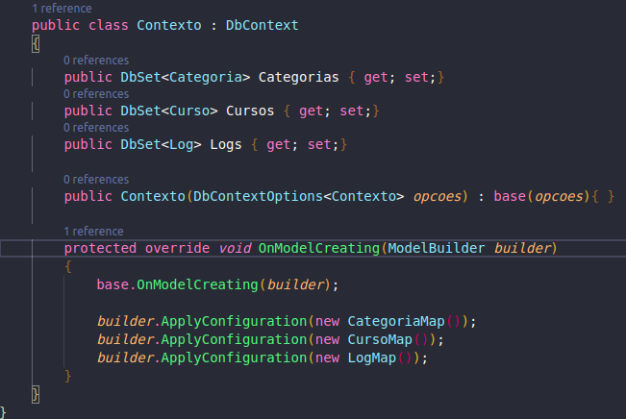

Após a criação da classe contexto devemos atribuir tudo na classe startup.cs, é de lá que a api pegará todas as informações, aqui eu registro também a string de conexão do meu banco e qual banco vou usar.

dentro de appsettings.Development.json:

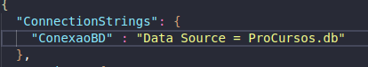

agora vou fazer o migrations e o update database para criar o banco de dados:

Primeiro usando o comando de criacao do migrations dentro da pasta correta:

dotnet ef migrations add criacaoDoBanco -o Data/Migrations

segundo, criar o banco de dados e tabelas, usa-se o comando:

dotnet ef database update

tudo certo, Criado o bando de dados!
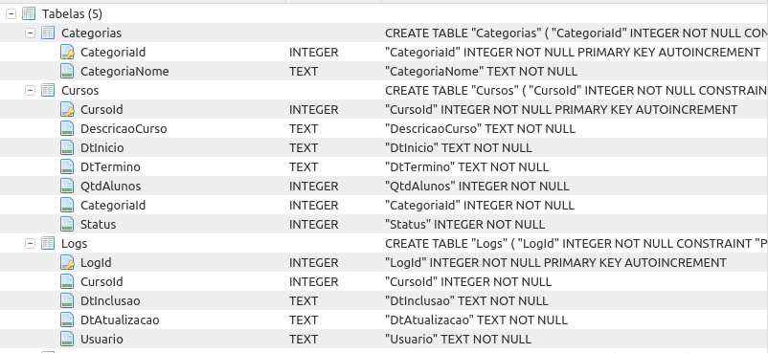

Agora estou criando os controllers:
primeiro controller criado foi o de cursos, aqui ficará o crud que vou trabalhar no front.
Testando no swagger:
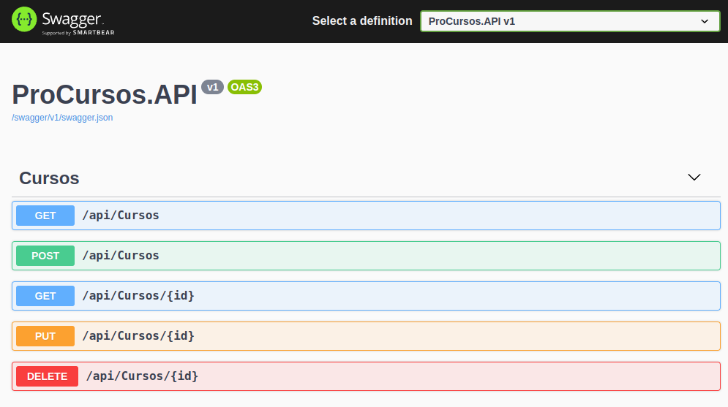
testando o Get temos as seguintes informações:

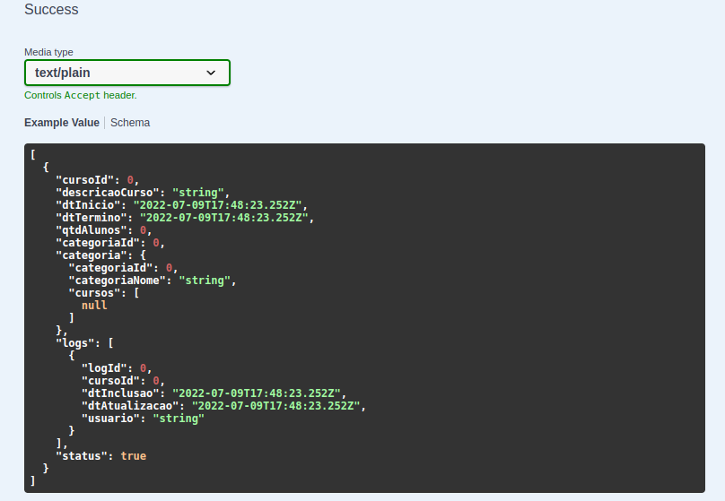

Testando o POST no Postman para adicionar registros, deu certo!
Fiz dois registros para testar:
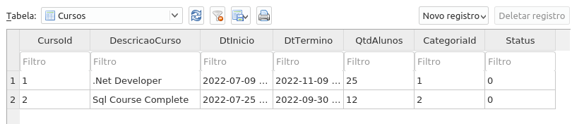

criado as controllers de cursos e categorias:

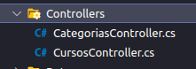

Agora vamos começar a mexer no front, eu vou criar um projeto Angular dentro de uma pasta chamada Front, pra assim manter a organização na estruturação do projeto.

Usarei o comando: ng new ProCursos-App

Assim criando o projeto Angular:

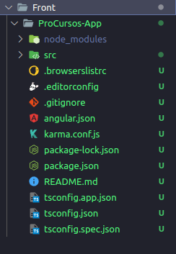

Começando a criar as Models e Services no front que vão nos auxiliar na exibição dos dados e na criação dos serviços.

Criado a pasta Models.
Criado a pasta Services.

Para criar um service, usei o comando: ng g s Categorias

e após isso deve-se importar dentro de appModule.

Aproveitei e já importei dentro de providers o modulo Http, é ele que vai fazer a ligação com o Back.

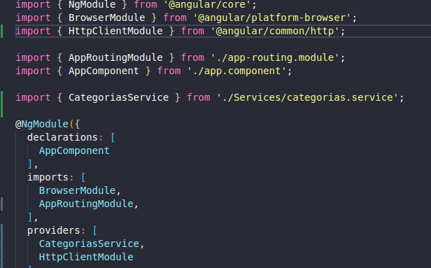

para criação do services eu resolvi escrever aqui minhas palavras do que eu sei sobre o assunto:

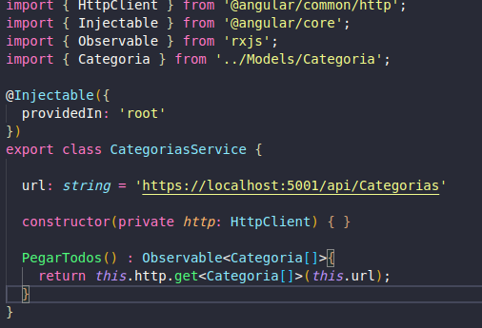

Na criação do metodo PegarTodos(), é legal observar que eu retorno um Observable de array de Categoria, oq é esse Observable? .Simples, ele é uma coleção de itens que emite notificações assim que mudo esse item, ou seja, se eu recebo aqui o array de categoria e novos dados são enviados notificações são emitidas pra que eu possa fazer algo, como pro exemplo, exibir esses dados ou ignorar.

Agora é a hora de criarmos o Service de Cursos:
como já sabemos, eu usei o comando: ng g s Cursos
Alem de importarmos corretamente dentro do appModule.

Aqui eu fiz algo diferente do outro service, eu criei um const pra poder configuraro cabeçalho da minha requisição Http. Por que vamos enviar os dados pra API.
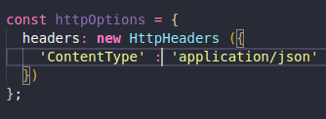

Agora estou criando os metodos que vão conversar com o back pra poder fazer o Crud de Cursos.

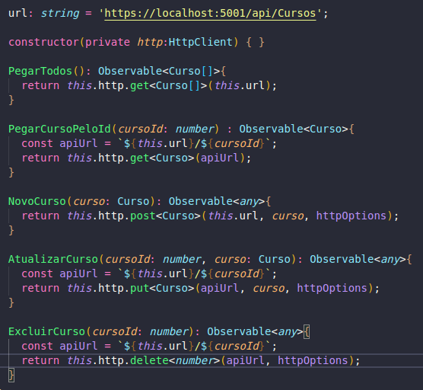

Agora vou criar um component pra listar os cursos;

Para criação dos components que serão usados no projeto, vou criar uma Pasta chamada Components e lá ficaram todos os components da aplicação distribuidos por pastas com os seus nomes.

O primeiro component criado será para listagem dos Cursos.
Usando o comando: ng g c ListagemCursos

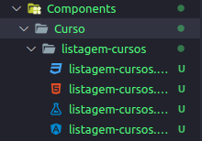

quando usado essa linha de comando ele é automaticamente importado em appModule.

Para todo front preferi usar o Angular Material.
Para instalação:

ng add @angular/material

o tema escolhido foi o:

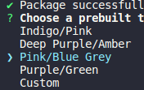

agora todos os components do angular material para serem usados teremos que importar dentro de appModule:

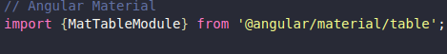

Após as configurações a primeira listagem está sendo feita com sucesso, próximos passos será a implementação do crud e as regras de negocios.

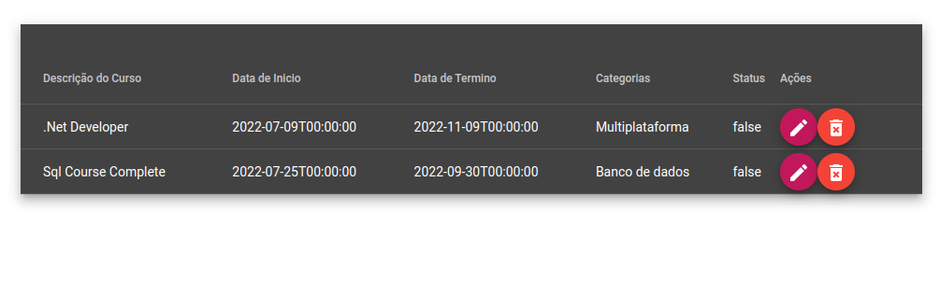

Criei o formulario com Reactive Forms:

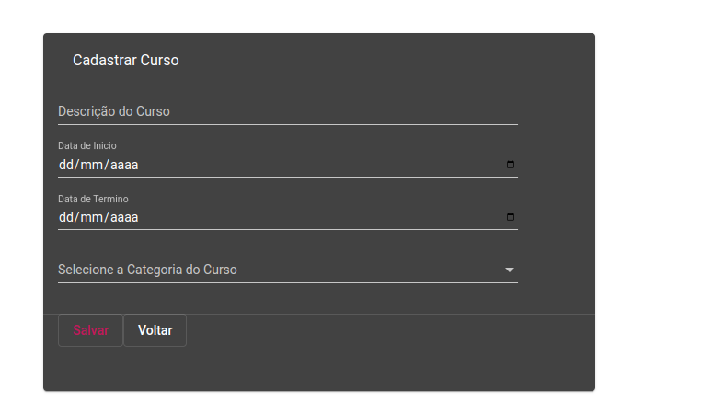

amanha farei o envio dos dados do formulario para o servidor.

Finalizei o Crud.

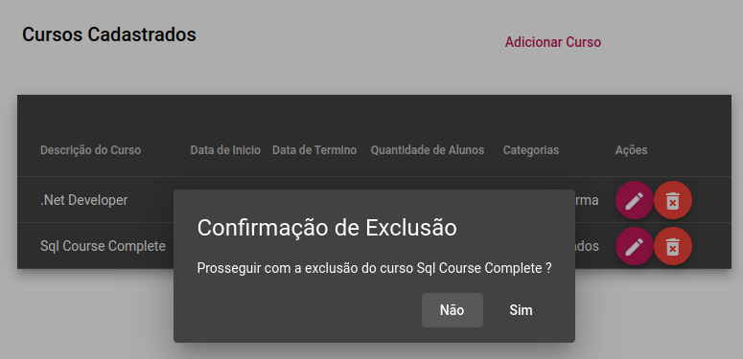

Criei a dashboard, header e a Home:

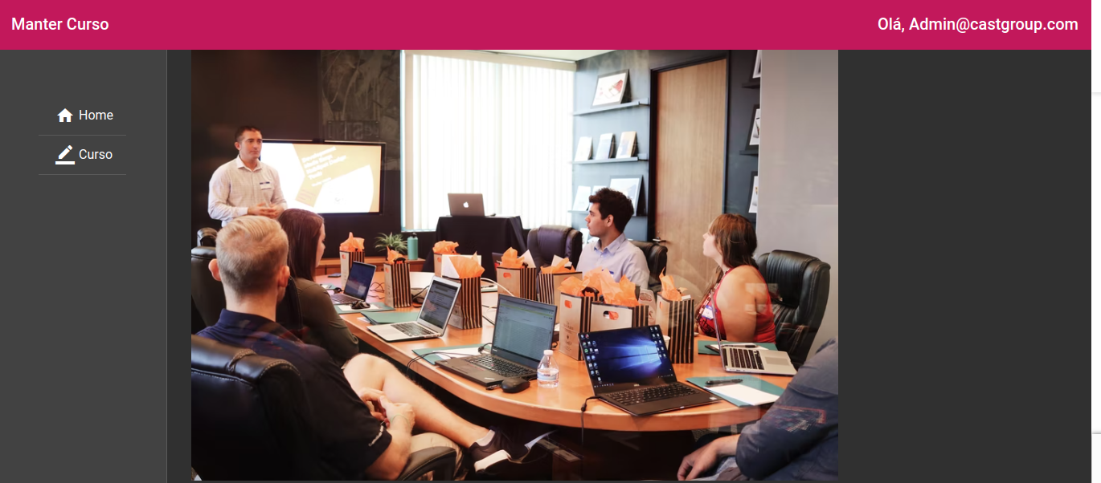

Agora vou implementar o padrao repositorio:

serve para centralizarmos o acesso aos nossos dados, ou seja, toda a parte referente a BD será pelo repositorio, assim apenas chamaria no controller as suas funções;

Adicionei o filtro por nome do curso.

